 2022, el primer año de una nueva era

2022 ha marcado un punto de inflexión en la política internacional. La invasión rusa de Ucrania y la rivalidad geopolítica entre Estados Unidos y China inauguran un nuevo mundo marcado por la competitividad y el pragmatismo entre Estados.

¿Qué tienes que saber?
- 2022 será recordado como el año en el que Rusia invadió Ucrania. La ofensiva iniciada en febrero por Putin resultó un fracaso militar para Moscú, que se mostró incapaz de tomar Kiev y de derrocar al Gobierno ucraniano. Hoy en día, pese a anexionarse las regiones orientales de Donetsk, Lugansk, Jersón y Zaporiyia, Rusia apenas controla un puñado de territorios en el sur y el este del país.
- La guerra de Ucrania ha provocado una crisis económica y energética a nivel mundial; y especialmente, en la Unión Europea. La UE reaccionó a la invasión rusa con una ola de sanciones contra Moscú. Como represalia, el Kremlin cortó el suministro de gas a Europa, dejándola sin su principal fuente de abastecimiento. Rusia también bloqueó hasta verano la exportación de trigo ucraniano. La escasez de combustibles y de productos básicos ha disparado la inflación y ha incrementado los tipos de interés, perjudicando a los países del mundo más empobrecidos.
- Estados Unidos ha intensificado su deriva proteccionista en este último año. Washington ha impulsado iniciativas como el bloqueo de la exportación de chips a China para frenar el crecimiento de Pekín. Su última medida ha sido la aprobación de un paquete de subsidios a las energías limpias para las empresas estadounidenses, lo que ha despertado la indignación de sus aliados europeos.
- China ha iniciado la “era de Xi Jinping”. En el XX Congreso del Partido Comunista Chino, Xi escenificó el cambio de ciclo con la expulsión de su predecesor, Hu Jintao. Frente al modelo de liderazgo descentralizado y de pragmatismo que defendía Hu, Xi Jinping aboga por concentrar todo el poder en su figura e impulsar una China más activa en política exterior.
- La izquierda ha cosechado un triunfo agridulce en América Latina. Los candidatos progresistas se hicieron con la victoria en las elecciones presidenciales de Colombia y Brasil. Sin embargo, la derecha populista cosechó buenos resultados en las urnas. Además, la izquierda ha tenido que enfrentarse al crecimiento de las iglesias evangélicas y a las diversas crisis políticas en Chile, Argentina y, sobre todo, en Perú, con el fallido autogolpe de Pedro Castillo.

¿Por qué es importante?
- La invasión rusa de Ucrania ha supuesto el regreso de la guerra a Europa por primera vez desde las guerras yugoslavas en los 90. El conflicto ucraniano ha recuperado los antiguos dilemas de seguridad como la disuasión nuclear. La amenaza de un uso de armas nucleares vuelve a estar presente como nunca antes desde el final de la Guerra Fría.
- El fracaso de la invasión ha debilitado la posición internacional de Rusia. Moscú se ha quedado más aislada a nivel global y está perdiendo influencia en el espacio postsoviético. La ruptura de relaciones económicas con Europa ha dejado a China como su único gran mercado. Además, la OTAN ha reforzado su importancia en Europa con la incorporación de Suecia y Finlandia.
- La crisis energética de Europa ha impulsado el debate sobre la autonomía estratégica europea. Al mismo tiempo, ha incrementado la importancia de otros actores internacionales como Argelia, Azerbaiyán o Catar, que se han convertido en aliados indispensables para compensar el cierre del suministro gasístico ruso.
- El fortalecimiento del liderazgo de Xi Jinping ha consolidado el papel de China como potencia global. Bajo el mando centralizado de Xi, Pekín ya no actúa como un país en desarrollo, sino como una potencia global. Esto se está traduciendo en una política exterior más agresiva, como reflejan sus maniobras militares en el Estrecho de Taiwán. El crecimiento de China ha potenciado el giro proteccionista de Estados Unidos, que está intensificando su guerra comercial y tecnológica contra el régimen comunista.
- El gran desempeño de la derecha radical en América Latina ha debilitado el alcance de la ola progresista que ha sacudido la región desde 2019. El auge del evangelicalismo y los reveses sufridos por los líderes izquierdistas están sentando las bases para una contraola conservadora a partir de 2023.
Por cierto, ¿quieres sobrevivir a tu cuñado en la cena de Nochevieja? No temas. En este artículo, te dejo una selección con diez mapas y gráficos sobre los temas más destacados del año

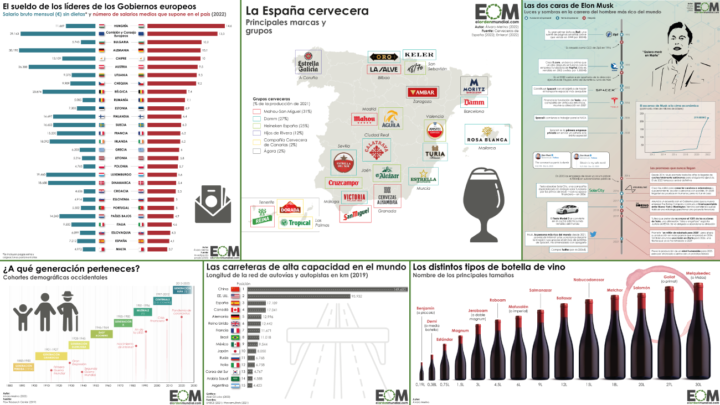

¿Qué cabe esperar?
- La continuación de la guerra de Ucrania y de la crisis económica y energética acelerará la transición hacia un mundo más competitivo entre potencias. La nueva era estará marcada por la rivalidad geopolítica entre Estados Unidos y China y la crisis del multilateralismo en el orden internacional.
- El conflicto ucraniano seguirá mermando el estatus de Rusia como potencia. A medida que Moscú se enquiste en Ucrania, el Kremlin perderá su poder en el espacio postsoviético en detrimento de China. A medio plazo, es probable que las sanciones obliguen a Rusia a desarrollar una relación de dependencia con Pekín, especialmente en el ámbito comercial.
- La UE continuará reduciendo su dependencia energética de Rusia mediante nuevos acuerdos de gas con otros países y el impulso de las energías renovables. Sin embargo, el avance hacia la autonomía estratégica será complicado por las tensiones internas dentro del bloque comunitario.
- El auge de China incrementará las tensiones geopolíticas con Estados Unidos; y de forma particular, en el Indo-Pacífico. A medida que Xi vaya consolidando su monopolio del poder, China se mostrará más activa en su área de influencia. El incremento de sus maniobras militares conducirá a una militarización de otros vecinos asiáticos como Corea del Sur y Japón.
- A corto plazo, es casi seguro que la derecha latinoamericana volverá al poder en América Latina a partir de 2023, cuando se celebran elecciones en Argentina. Es bastante probable que esa nueva derecha se caracterice por una retórica más populista y ultraconservadora que la derecha tradicional.
https://elordenmundial.com/

